UJI KOMPETENSI KEAHLIAN
Paket
1
DOKUMEN NEGARA

TAHUN PELAJARAN 2020/2021

SOAL PRAKTIK KEJURUAN

Satuan Pendidikan : Sekolah Menengah Kejuruan
Kompetensi Keahlian : Rekayasa Perangkat Lunak
Kode : 2136
Alokasi Waktu : 16 Jam
Bentuk Soal : Penugasan Perorangan
Judul Tugas : Aplikasi Pembayaran SPP

I. PETUNJUK UMUM

  - Periksalah dengan teliti dokumen soal ujian praktik.
  - Baca dan pahami maksud soal agar tidak terjadi kesalahan pekerjaan.
  - Bekerjalah dengan memperhatikan jadwal dengan alur pengerjaan.
  - Peralatan utama dan bahan telah disediakan sesuai dengan kebutuhan.
  - Dalam bekerja selalu memperhatikan keselamatan kerja.

II. DAFTAR PERALATAN

No. | Nama  Alat/Komponen/Bahan | Spesifikasi Minimal | Jumlah | Keterangan
1 | 2 | 3 | 4 | 5
 | Alat
1. | Komputer (PC/Laptop) yang difungsikan sebagai server | - Prosesor : Dual Core 2,4 GHz (2,93GHz untuk yang memilih platform mobile)  - RAM : 2 GB (4GB untuk yang memilih platform mobile)  - Keyboard  - Mouse  - Monitor | 1
2. | Komputer (PC/Laptop) yang difungsikan sebagai client | - Prosesor : Dual Core 2,4 GHz (2,93GHz untuk yang memilih platform mobile)  - RAM : 2 GB (4GB untuk yang memilih platform mobile)  - Keyboard  - Mouse  - Monitor | 1
3. | Mobile Device | - Mendukung Android (untuk yang memilih platform mobile) | 1
4. | Jaringan Komputer | - Menghubungkan komputer server-client dan/atau mobile device
 | Komponen
1. | Sistem Operasi | - OS | 1
2. | Aplikasi tools pemrograman | - IDE/Text Editor | 1
3. | Bahasa pemrograman | - C#/VB.Net/Java/PHP/ Javascript/ASP/JSP | 1
4. | Aplikasi server basis data | - Database Server | 1
5. | Aplikasi Pendukung | - Web Server  - Image Editor  - Power Designer  - PHP Documentor | 1
 | Bahan
1. | Data-data referensi  - Data user  - Data siswa  - Data jenis pembayaran | Rekaan sendiri | Sesuai kebutuhan
2. | ATK |  | Sesuai kebutuhan

SOAL/TUGAS

Judul Tugas : Aplikasi Pembayaran SPP
Langkah Kerja :
  - Tentukan platform aplikasi yang akan dibuat (Aplikasi desktop, web, atau mobile)
  - Lakukan instalasi dan pengaturan software tools pemrograman sesuai dengan platform yang dipilih
  - Buat rancangan arsitektur aplikasi berupa Data Flow Diagram (DFD) menggunakan Power Designer dengan pembagian privilege untuk administrator, petugas, dan siswa seperti ditunjukkan tabel berikut.

Fitur | administrator | petugas | siswa
Login | √ | √ | √
Logout | √ | √ | √
CRUD data siswa | √
CRUD data petugas | √
CRUD data kelas | √
CRUD data spp | √
Entri transaksi pembayaran | √ | √
Lihat history pembayaran | √ | √ | √
Generate laporan | √

  - Interpretasikan DFD menjadi tampilan user interface dengan ketentuan sebagai berikut.
- Fitur minimal dan tampilan user interface dibuat berdasarkan pembagian privilege
- Desain dibuat dengan memperhatikan estetika dan user friendliness
- Form pelaporan dibuat sekomunikatif mungkin dan memudahkan pengguna dalam mengolahnya
- Terdapat format multimedia agar tampilan lebih menarik
  - Buat basis data lengkap dengan store procedure, function, trigger, sesuai dengan Physical Data Model (Gambar Kerja).
  - Terapkan commit dan rollback.
  - Buat project baru kemudian hubungkan dengan basis data yang telah dibuat
  - Lakukan proses coding aplikasi dengan menerapkan algoritma pemrograman dan teknik pemrograman berbasis objek (PBO)
  - Konfigurasi aplikasi sesuai environment (Development, Staging, Production)
  - Eksekusi aplikasi yang telah dibuat sesuai platform yang dipilih
  - Lakukan debugging aplikasi dengan mengamati kesalahan-kesalahan yang mungkin terjadi pada aplikasi baik pada backend maupun frontend sehingga dapat dipastikan seluruh fitur berfungsi dengan baik
  - Buat instrumen manual test untuk menguji kevalidan aplikasi dan meminimalkan kesalahan pada setiap fiturnya. Format instrumen testing terlampir.

IV. GAMBAR KERJA

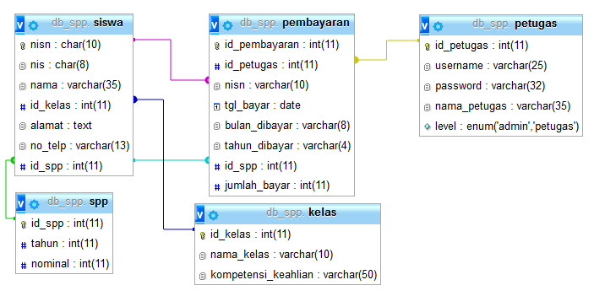

Catatan:
Ini adalah desain dasar dimana peserta ujian dapat menambah tabel/field sesuai kebutuhan berdasarkan kreativitas agar aplikasi yang dibangun dapat berfungsi maksimal.

CONTOH INSTRUMEN MANUAL TESTING

No | Scenario | Class | Method | Data Input | Expected Result | Actual Result | Status
1 | Login sukses | Auth | do_login | Username: admin  Password: 123 | Return true | Return true | OK
2 | Username salah | Auth | do_login | Username: adminx  Password: 123 | Return false | Return false | OK
3 | Login dengan SQL injection | Auth | do_login | Username : ‘ or ‘’=’  Password: ‘ or ‘’=’ | Return false | Return true | FAILED
dst | dst | dst | dst | dst | dst | dst | dst

Catatan:
Efisiensi baris program, kreativitas, atau inovasi akan dinilai lebih oleh penguji.

“SELAMAT & SUKSES”

